РЕСПУБЛИКА БУРЯТИЯ

Муниципальное образование «Селенгинский район»
Районный Совет депутатов шестого созыва
РЕШЕНИЕ
Сорок третьей очередной сессии

г. Гусиноозерск № 243 «15» февраля 2023 г.

Об объявлении 2023 года в Селенгинском районе –
«Годом 100-летия Селенгинского района»

В ознаменовании 100-летия со дня образования Селенгинского района Республики Бурятия и в целях сохранения исторической памяти и патриотического воспитания молодого поколения, районный Совет депутатов муниципального образования «Селенгинский район»
РЕШИЛ:

1. Объявить 2023 год в Селенгинском районе «Годом 100-летия Селенгинского района».

2. Администрации МО «Селенгинский район» разработать и утвердить соответствующий план мероприятий.

3.Настоящее решение вступает в силу со дня его опубликования.

Глава муниципального образования
«Селенгинский район» С.Д. Гармаев

Председатель районного Совета

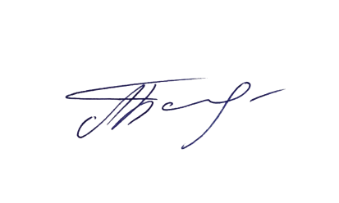
депутатов муниципального

образования «Селенгинский район» А.М. Балдаков

